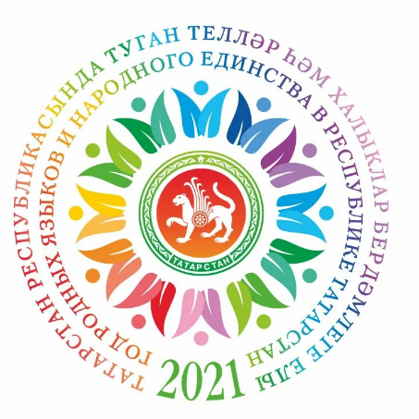 | Информационная справка МБОУ «СОШ №3»  по проведенным мероприятиям в рамках Года родных языков и народного единства  за январь, февраль 2021 года

МО | Всего мероприятий  (единиц) | Количество участников (чел.) | Доля от общего количества детей (%)
 | 10 | 493 | 77%

МО | Наименование мероприятия | Количество участников | Информация о мероприятии
Набережные Челны | Открытие Года родных языков и народного единства | 87 учащихся | Мероприятие проведено в актовом зале. Учащимися 9 «а» класса было подготовлено мероприятие «Открытие Года родных языков и народного единства в Республике Татарстан» под руководством заместителя директора по УР и учителя татарского языка и литературы Хафизовой Л.М. Они поздравили обучающихся школы с Годом родных языков и народного единства. Директор школы Хамадеева А.М. ,открывая «Год родных языков и народного единства», отметила, что по случаю Года родных языков в школе разработан очень интересный и увлекательный план мероприятий и призвала принимать активное участие в этих мероприятиях. Далее учащиеся посмотрели праздничный концерт.
Набережные Челны | Выставка « Тел дигән дәрья бар» | Все учащиеся школы (637) | Выставка организована на рекреации 2 этажа. На выставке представлены книги на разных языках, стенгазеты и плакаты на тему «Язык-наше богатство».
Набережные Челны | Участие в городской программе «Мин татарча сөйләшәм” | 4 учащихся | Конкурс проходит в рамках городской программы “Мин татарча сөйләшәм”. На данном этапе участники паказали татарские народные игры.
Набережные Челны | Музейные уроки «Кыйбла» - «Как жили татары в старину» | 2 класса ( 60 учащихся) | В школьном музее «Кыйбла» есть свои экскурсоводы. Они ознакомили учащихся 2-х классов с историей, культурой и бытом татарского народа.
Набережные Челны | Конкурс рисунков «Сказки народов России» среди-2-3 классов | 38 учащихся | Участники рисовали иллюстрации к сказкам народов России. Из самых лучших рисунков организована выставка, которая расположена в рекреации 2 этажа. Определены победители и призёры.
 | Открытое внеклассное мероприятие «Сөйләшәбез төрле телләрдә, аңлашабыз дуслык телендә” (“Разговариваем на разных языках, общаемся на языке дружбы”) | 28 учащихся | В 4 «в» классе прошло открытое внеклассное мероприятие «Сөйләшәбез төрле телләрдә, аңлашабыз дуслык телендә” (“Разговариваем на разных языках, общаемся на языке дружбы”), приуроченный к Году родных языков и народного единства в РТ. На мероприятии дети познакомились с культурой народов, проживающих в нашей республике. Представительница башкирского народа рассказала о национальных традициях и угостила одноклассников и гостей баурсаком, одна из учениц познакомила присутствующих с татарской народной игрой «Йөзек салыш”, а ученица русской национальности провела мастер-класс по изготовлению оберега от несчастий. Благодаря данному мероприятию, насыщенному познавательными элементами культуры народов, проживающих в городе Набережные Челны, учащиеся пришли к выводу, что жить нужно в мире и согласии. А дружба и взаимопонимание в этом помогут.
 | Открытое мероприятие, посвященное памяти татарского поэта М.Джалиля “Гомерем минем моңлы бер җыр иде...” | 100 учащихся | В актовом зале средней школы №3 19 февраля было проведено открытое внеклассное мероприятие, посвященное памяти татарского поэта М.Джалиля. Мероприятие подготовила учитель татарского языка и литературы Фатихова И.Р. В проведении мероприятия участвовали учащиеся 3, 4, 7, 9 классов. В ходе мероприятия учащиеся познакомились с жизнью и творчеством поэта, узнали о том, какой трудный путь прошли «Моабитские тетради», что ни страшные пытки, ни грозящая опасность смерти не смогли заставить замолчать поэта, сломить несгибаемый характер.  С трепетом и волнением присутствующие на мероприятии слушали стихи поэта-героя и песни на его слова в исполнении детей.  Героические строки непокорённого поэта, которого не сломили вражеские застенки, актуальны и сегодня. Они призывают людей помнить о тех, кто погиб, и о тех, кто отстоял мир.
 | Музыкально-литературная композиция, посвященная жизни и творчеству поэта М.Джалиля “Тарихларда укып ятларлык...” (“Страницы героической жизни...”) | 110 учащихся | Учителя истории Закирова Л.Н. и музыки Мухамадеева А.Д. организовали открытое мероприятие, посвященное жизни и творчеству поэта М.Джалиля. На мероприятие был приглашен ветеран труда Планов Юрий Владимирович, который работал преподавателем в Мензелинском педагогическом училище имени М.Джалиля. В своем выступлении он призвал учащихся сохранить память о подвиге народа, ценить жизнь и мир на земле.  В ходе мероприятия прозвучала литературно-музыкальная композиция, составленная по стихотворениям Мусы Джалиля.
 | Возложение цветов к памятнику М.Джалия | 27 учащихся | 15 февраля состоялась торжественная церемония возложения цветов к памятнику Герою Советского Союза, знаменитому татарскому поэту М. Джалилю, в которой приняли участие учащиеся 7 «а» класса во главе классного руководителя Портновой А.М. и директора школы Хамадеевой А.М.
 | Викторина “По следам Джалиля” (“Муса Җәлил эзләреннән” | 29 учащихся | 17 февраля учитель татарского языка и литературы Хафизова Л.М. провела викторину для 8 классов по теме “По следам Джалиля” (“Муса Җәлил эзләреннән”). Участники показали свои знания о жизни и творчестве поэта-героя.
 | Участие в городском конкурсе стенгазет и плакатов, посвященных Году родных языков и народного единства | 10 учащихся  (муниципальный этап) | Учащиеся 1-9 классов участвовали в школьном конкурсе плакатов, посвященных Году родных языков и народного единства. Победителями школьного этапа стали 1”в” ( Стенгазета “Мы разные, но мы вместе!”и 8 “а” (Стенгазета “Туган җирем - дуслык иле, һәрбер милләт-аның гөле”) -классы. 8 “а” класс стал победителем муниципального этапа.

Фоторепортаж
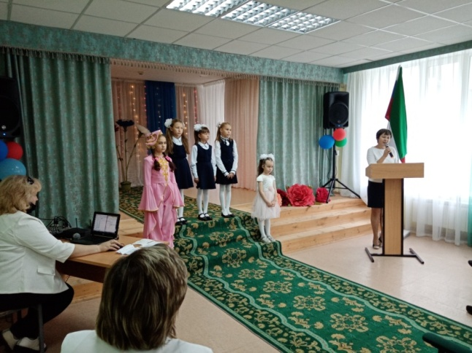  Открытие Года родных языков и народного единства | 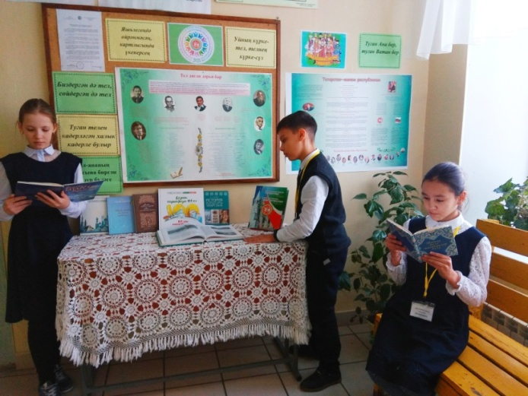  Выставка « Тел дигән дәрья бар» | 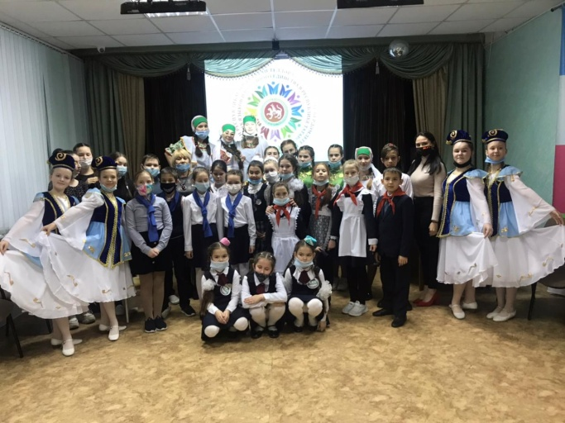  Участие в городской программе «Мин татарча сөйләшәм”
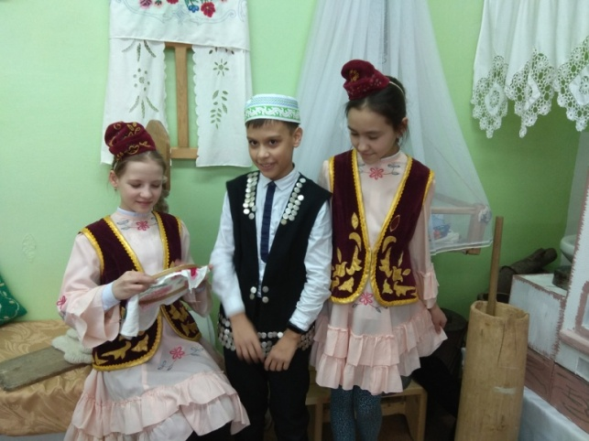  Музейные уроки «Кыйбла» - «Как жили татары в старину» | Конкурс рисунков «Сказки народов России» среди-2-3 классов  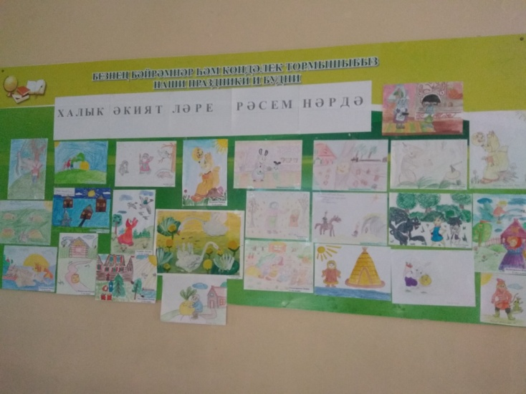 | Открытое внеклассное мероприятие «Сөйләшәбез төрле телләрдә, аңлашабыз дуслык телендә” (“Разговариваем на разных языках, общаемся на языке дружбы”)  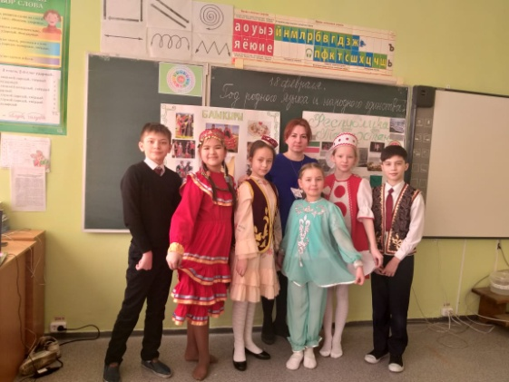
Открытое мероприятие, посвященное памяти татарского поэта М.Джалиля “Гомерем минем моңлы бер җыр иде...”  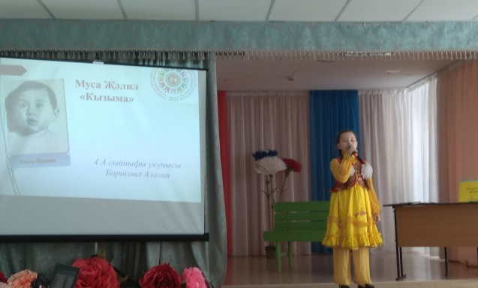 | Музыкально-литературная композиция, посвященная жизни и творчеству поэта М.Джалиля “Тарихларда укып ятларлык...” (“Страницы героической жизни...”)  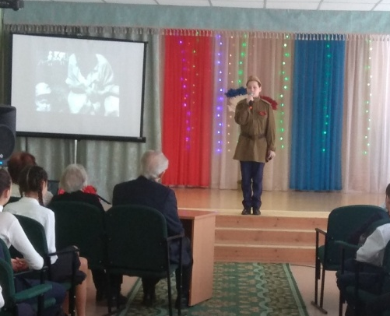 | Открытое внеклассное мероприятие «Сөйләшәбез төрле телләрдә, аңлашабыз дуслык телендә” (“Разговариваем на разных языках, общаемся на языке дружбы”)  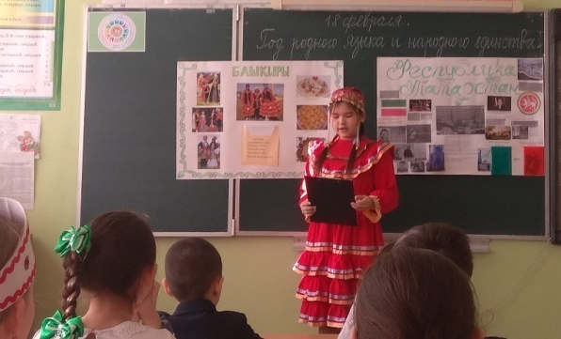
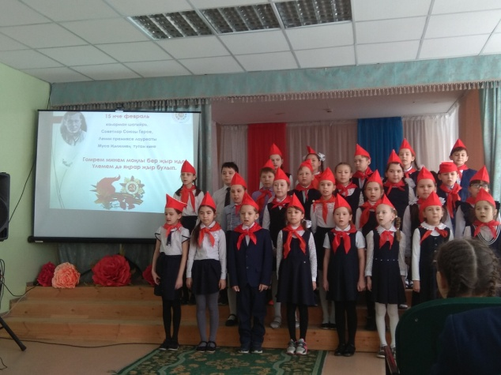 | Музыкально-литературная композиция, посвященная жизни и творчеству поэта М.Джалиля “Тарихларда укып ятларлык...” (“Страницы героической жизни...”)  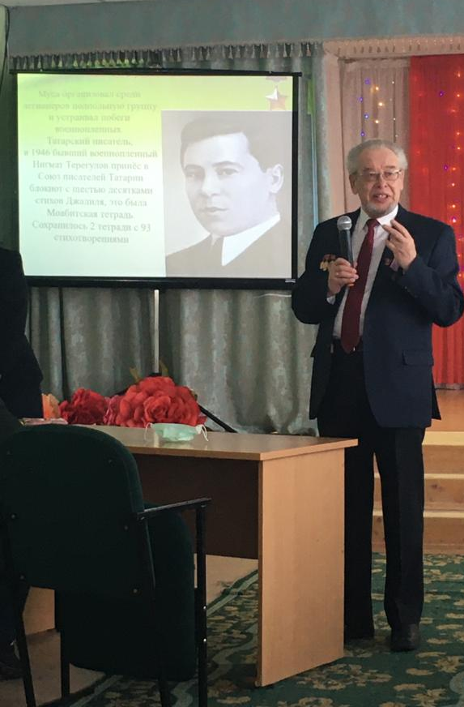 | Возложение цветов к памятнику М.Джалия  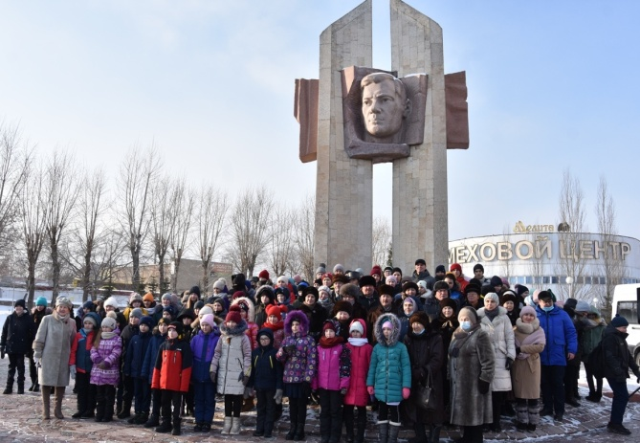
Участие в городском конкурсе стенгазет и плакатов, посвященных Году родных языков и народного единства  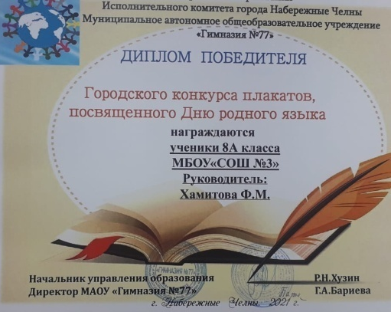 | 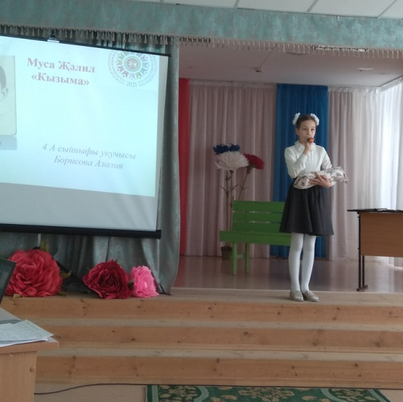 | 